**COMO TER UM LAR BEM-SUCEDIDO**

Construindo um ALICERCE Bem Firme

NOSSO ALVO: UM LAR BEM SUCEDIDO

O que NÄO é um lar bem-sucedido?

* Não é riquezas, fama ou divertimento.
* Não é "sucesso" sem Deus.
* Não é "sucesso" sem a harmonia com seu cônjuge.
* Não é "sucesso" sem os filhos servindo Deus.

O que necessita para ter um lar bem-sucedido? Envolve TRES relacionamentos fortes.

* Bom relacionamento com DEUS.
* Born relacionamento com seu CÔNJIJGE.
* Bom relacionamento com seus FILHOS.

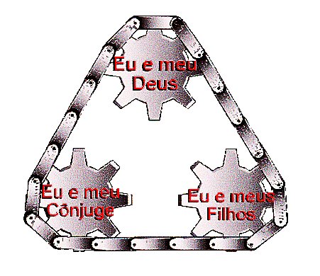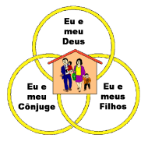Estes três relacionamentos devem trabalhar em harmonia! Quando um está com problemas, os outros estão afeitados.

NÃO PRECISA SER PERFEITO PARA SER MARAVILHOSO

O que é o prop6sito de lar bem-sucedido?

* Criar os filhos para servir a Deus.
* Mostrar por exemplo aos filhos como ter um lar bem-sucedido.
* Exaltar Deus mostrando que qualquer pessoa pode ter um lar bem-sucedido.

ALICERCE PARA TER UM LAR BEM SUCEDIDO

Para ter um lar bem-sucedido, precisamos ter um alicerce firme. Este alicerce deve ser feito de pelo menos cinco coisas:

1. ALICERCE: Deus em primeiro lugar, pois ele tem que fazer a obra!
2. DESEJO FORTE: Desejar ser transformado, mudado pelo Espirito Santo conforme a Palavra de Deus.
3. PRIORIDADES CERTOS: Deus primeiro e depois a sua família.
4. ELEMENTOS ESSENCIAIS: submissão e amor.
5. ATITUDES POSITIVOS: coração puro, sem ira, mágoa, medo, etc.
6. 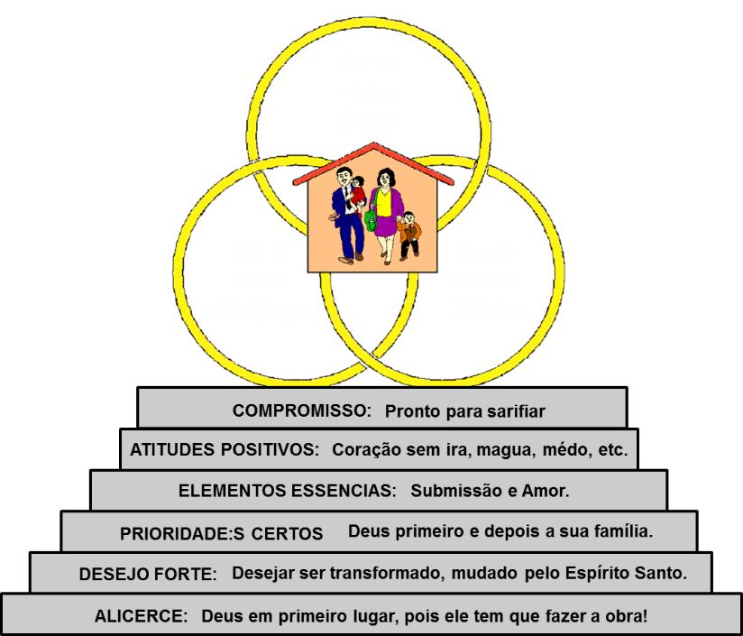COMPROMISSO: Pronto para sacrificar.

**1. ALICERCE: Deus em primeiro lugar, pois ele tem que fazer a Obra!**

Salmo 127:1-5 estabelece o Princípio Fundamental: DEUS tem que estabelecer o lar.

Sal. 127:1-5

“*1SE o SENHOR não edificar a casa, em vão trabalham os que a edificam; se o SENHOR não guardar a cidade, em vão vigia a sentinela. 2Inútil vos será levantar de madrugada, repousar tarde, comer o pão de dores, pois assim dá ele aos seus amados o sono. 3Eis que os filhos são herança do SENHOR, e o fruto do ventre o seu galardão. 4Como flechas na mão de um homem poderoso, assim são os filhos da mocidade. 5Bem-aventurado o homem que enche deles a sua aljava; não serão confundidos, mas falarão com os seus inimigos à porta*.”

A. Deus tem que fazer a obra – (Sal. 127:1-2, “*1SE o SENHOR não edificar a casa, em vão trabalham os que a edificam; se o SENHOR não guardar a cidade, em vão vigia a sentinela. 2Inútil vos será levantar de madrugada, repousar tarde, comer o pão de dores, pois assim dá ele aos seus amados o sono*.”)

• Tem que ser o Senhor, ou tudo será em vão.

• Nosso esforço sem o Senhor será em vão.

• É igual ao ensinamento principal de Eclesiastes: Debaixo do sol, tudo é vaidade.

B. Crianças são uma benção (Sal. 127:3-5, “*3Eis que os filhos são herança do SENHOR, e o fruto do ventre o seu galardão. 4Como flechas na mão de um homem poderoso, assim são os filhos da mocidade. 5Bem-aventurado o homem que enche deles a sua aljava; não serão confundidos, mas falarão com os seus inimigos à porta*.”).

• Quando as crianças não são uma benção, o problema está conosco.

C. Dentro de mim não existe a capacidade (Rom. 7:18-19, “*18Porque eu sei que em mim, isto é, na minha carne, não habita bem algum; e com efeito o querer está em mim, mas não consigo realizar o bem. 19Porque não faço o bem que quero, mas o mal que não quero esse faço.*”) (Veja trecho inteiro – Rom. 7:14-25).

• Dentro de nós não há nada bom.

• É Jesus que nos dá a habilidade de servir a lei de Deus.

D. Não posso agradar à Deus em mim (Rom. 8:8, “Portanto, os que estão na carne não podem agradar a Deus.”)

• Em meu esforço, eu não posso agradar a Deus.

• Quando estou agradando à Deus, Ele vai me dar a graça e misericórdia que eu necessito para criar meus filhos como Ele deseja.

E. Deus nos dá o desejo e capacidade (Fili. 2:13, “Porque Deus é o que opera em vós tanto o querer como o efetuar, segundo a sua boa vontade.”).

• Deus operando em nós, nos dá o desejo, sabedoria e poder de fazer a sua vontade.

• Eu necessito isso para ter sucesso com meus filhos, ou vou faltar.

F. Deus dá a força (Fili. 4:13, “Posso todas as coisas em Cristo que me fortalece.”).

• Não está dizendo: “Posso todas as coisas”, pois não tenho dentro de mim o que necessito para tentar fazer tudo no meu poder.

• Não está dizendo: “Posso todas as coisas em Cristo”. Só porque estou salvo ou porque deixo Cristo fazer tudo, não é uma garantia de sucesso.

• Está dizendo: “Que me fortalece”. Eu tenho a responsabilidade de deixar o poder de Deus me capacitar.

G. Deus me dá a sabedoria que preciso (Pro. 24:3-4, “3Com a sabedoria se edifica a casa, e com o entendimento ela se estabelece; 4E pelo conhecimento se encherão as câmaras com todos os bens preciosos e agradáveis.”).

• Eu preciso muito mais do que experiência, um livro ou um sermão pode me dar! Eu necessito ser capacitado por Deus.

* Sabedoria: Habilidade de realizar a vontade de Deus pelos meios de Deus. (Ver o mundo do ponto de vista de Deus.)
* Entendimento: Conhecer pessoalmente a Deus (suas maneiras, caminhos, etc.), não somente fatos acerca dEle.
* Conhecimento: Habilidade de reagir às circunstâncias da vida do ponto de vista de Deus.

H. Temos que buscar a vontade de Deus acima de tudo (Mat. 6:33, “Mas, buscai primeiro o reino de Deus, e a sua justiça, e todas estas coisas vos serão acrescentadas”.

• A coisa principal é fazer a Sua vontade, e confiar que Ele fará sua parte.

**2. DESEJO FORTE: Desejar ser transformado, mudado pelo Espirito Santo, conforme a Palavra de Deus**

Rom. 12:1-2

"*1Rogo-vos, pois, irmãos, pela compaixão de Deus, que apresenteis os vossos corpos em*

*sacrifício vivo, santo e agradável a Deus, que é o vosso culto racional. 2E não sede*

*conformados com este mundo, mas sede transformados pelo renovação do vosso*

*entendimento, para que experimenteis qual seja o boa, agradável, e perfeita vontade de*

*Deus*."

* Tem que ser pessoal, não um desejo para a outra pessoa.
* Pronto para aprender da Bíblia.
* Pronto para submeter Sua vontade a vontade de Deus.

**3. NOSSAS PRIORIDADES Tem Que Ser Certos (PRIORIDADES)**

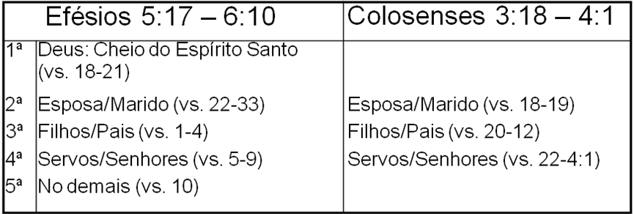

1. O lar bem sucedido colocará seu relacionamento com Deus em primeiro lugar.
2. O lar bem sucedido colocará seu relacionamento com seu cônjuge em segundo lugar.
3. O lar bem sucedido colocará seu relacionamento com seus filhos em terceiro lugar.
4. O lar bem sucedido colocará seu relacionamento com seu serviço em quarto lugar.
5. **Depois vem todas as outras coisas.**

**4. ELEMENTOS ESSENCIAIS: Submissão e amor.**

Submissão e amor são dois elementos fundamentais para uma vida que agrada a Deus. É impossível para um lar ser bem-sucedido com a ausência de submissão e amor. São duas qualidades que precisam ser desenvolvidos.

**SUBMISSÄO**

**A. Para TODOS**

* **Pedro mostra a importância de SUBMISSÃO** – I PED. 2:13 – 3:19

|  |  |
| --- | --- |
| **SUBMISSÃO em 1 PEDRO 2:13 – 3:19** | |
| Tópico | Trecho |
| Todas as **Autoridades** (Governo) | 2:13-17, “Sujeitai-vos, pois, a toda a ordenação humana por amor do Senhor; quer ao rei, como superior…” |
| Servos aos **Senhores** | 2:18-19, “Vós, servos, sujeitai-vos com todo o temor aos senhores, não somente aos bons e humanos, mas também aos maus…” |
| Mulheres aos **Maridos** | 3:1-6, “Semelhantemente, vós, mulheres, sede sujeitas aos vossos próprios maridos...” |
| Maridos ás **Mulheres** | 3:7, “Igualmente vós, maridos, coabitai com elas com entendimento, dando honra à mulher, como vaso mais fraco; como sendo vós os seus co-herdeiros da graça da vida; para que não sejam impedidas as vossas orações.” |
| Todos à **Todos** | 3:8-22, “E, finalmente, sede todos de um mesmo sentimento...” |

* **Devemos servir um ao outro com humildade** – (1 Pedro 5:5-7, "*Semelhantemente vós jovens, sede sujeitos aos anciãos; e sede todos sujeitos uns aos outros, e revesti-vos de humidade, porque Deus resiste aos soberbos, mas dá graça aos humildes. Humilhai-vos, pois debaixo da potente mão de Deus, paro que a Seu tempo vos exalte; Lançando sobre ele toda a vossa ansiedade, porque ele tem cuidado de vós*.")
* **Se alguém quiser ser grande no reino, precisa ser ministro e servo de todos os outros** – (Marcos 10:43-45, "*Mas entre vós não será assim; antes, qualquer que entre vós quiser ser grande, será vosso serviçal; E qualquer que dentre vós quiser ser o primeiro, será servo de todos. Porque o Filho do homem também não veio para ser servido, mas para servir e dar a sua Vida em resgate de muitos*.")
* **Devemos cada um considerar os outros superiores a si mesmo - (**Filipenses 2:3, "*Nada façais por contenda ou por vangloria, mas por humildade; cada um considere os outros superiores a si mesmo*.")
* **Os crentes têm que preferir uns aos outros em amor – (**Romanos 12:10, "*Amai-vos cordialmente uns aos outros com amor fraternal, preferindo-vos em honra uns outros*.")
* **Os crentes devem servir uns aos outros – (**Gálatas 5:13, "*Porque vós, irmãos, fostes chamados liberdade. Não useis então da liberdade para dar ocasião à carne, mas servi-vos uns aos outros pelo amor*.")
* **Evidencia de ser controlado pelo Espírito Santo** - (Ef. 5:18-21, “*E não vos embriagueis com vinho, em que há contenda, mas enchei-vos do Espírito; Falando entre vós em salmos, e hinos, e cânticos espirituais; cantando e salmodiando ao Senhor no vosso coração; Dando sempre graças por tudo a nosso Deus e Pai, em nome de nosso Senhor Jesus Cristo;* ***Sujeitando-vos uns aos outros no temor de Deus***”. Estamos falando de ser controlado pelo Espírito Santo, obedecendo-O com amor.

**B. Para ESPOSAS** – Submissão (Ef. 5:22-24, “Vós, mulheres, sujeitai-vos a vossos maridos, como ao Senhor; Porque o marido é a cabeça da mulher, como também Cristo é a cabeça da igreja, sendo ele próprio o salvador do corpo. De sorte que, assim como a igreja está sujeita a Cristo, assim também as mulheres sejam em tudo sujeitas a seus maridos”).

* Col. 3:18 - “*Vós, mulheres, estai sujeitas a vossos próprios maridos, como convém no Senhor*”.
* Tito 2:3-5 – “*que ensinem as mulheres novas a serem*...”.
* I Ped. 3:1-6 – “*um espírito manso e quieto*”
* Provérbios 31:10-31 – “*Mulher virtuosa*”.
* Provérbios:
* A loucura da mulher infiel (5.1-6; 12.4b).
* A importância de edificar o seu lar (14.1).
* A maldição da resmungona (19.13b; 27.15-16; 25.24).
* O valor da boa esposa (um presente de Deus) (12.4a; 18.22; 19.14).

**C. Para MARIDOS** – Submissão com Amor (Ef. 5:25-33, “*Vós, maridos, amai vossas mulheres, como também Cristo amou a igreja, e a si mesmo se entregou por ela, Para a santificar, purificando-a com a lavagem da água, pela palavra, Para a apresentar a si mesmo igreja gloriosa, sem mácula, nem ruga, nem coisa semelhante, mas santa e irrepreensível. Assim devem os maridos amar as suas próprias mulheres, como a seus próprios corpos. Quem ama a sua mulher, ama-se a si mesmo. Porque nunca ninguém odiou a sua própria carne; antes a alimenta e sustenta, como também o Senhor à igreja; Porque somos membros do seu corpo, da sua carne, e dos seus ossos. Por isso deixará o homem seu pai e sua mãe, e se unirá a sua mulher; e serão dois numa carne. Grande é este mistério; digo-o, porém, a respeito de Cristo e da igreja. Assim também vós, cada um em particular, ame a sua própria mulher como a si mesmo, e a mulher reverencie o marido*”.

* Col. 3:19 – “*Vós, maridos, amai a vossas mulheres, e não vos irriteis contra elas*”.
* I Cor. 13:4-7 – “*O amor é*...”.
* I Ped. 3:7-8 – “*maridos, coabitai com elas com entendimento, dando honra à mulher*”.

**D. Para FILHOS** – Honrar e Obedecer com submissão (Ef. 6:1-3, “*Vós, filhos, sede obedientes a vossos pais no Senhor, porque isto é justo. Honra a teu pai e a tua mãe, que é o primeiro mandamento com promessa; Para que te vá bem, e vivas muito tempo sobre a terra*”.

* Col. 3:20 – “*Vós, filhos, obedecei em tudo a vossos pais, porque isto é agradável ao Senhor*”.
* Êx. 20:12 (Deu. 5:16) – “*Honra a teu pai e a tua mãe, para que se prolonguem os teus dias na terra que o SENHOR teu Deus te dá*”.

**E. Para PAIS** – Não Provocar a Ira com submissão desejando o bem - (Ef. 6:4, “*E vós, pais, não provoqueis à ira a vossos filhos, mas criai-os na doutrina e admoestação do Senhor*”.

Para não provocar seu filho a ira, precisa submeter sua vontade para dar…

1. Amor Certo

2. Disciplina Certa

3. Exemplo Certo

4. Atitude Certa

* Col. 3:21 – “Vós, pais, não irriteis a vossos filhos, para que não percam o ânimo”.
* Pro. 22:6 – “Educa a criança no caminho em que deve andar; e até quando envelhecer não se desviará dele”.

**AMOR**

A importância do amor em nossas vidas não pode ser subestimado.

* **Temos um mandamento para amar TODOS!** – (Mateus 22:37-38, "*E Jesus disse-lhe: Amarás o Senhor teu Deus de todo o teu coração, e de toda a tua alma, e de todo o teu pensamento. Este é o primeiro e grande mandamento. E o segundo, semelhante a este, é: Amarás o teu próximo como a ti mesmo.*”)
* **Temos um mandamento para amar UNS AOS OUTROS** – (João 13:34, "Um novo mandamento vos dou: Que vos ameis uns aos outros; como eu vos amei a vós, que também vós uns aos outros vos ameis.”)
* **Devemos até aprender amar nossos INIMIGOS** – (Mateus 5:44-38, "Eu, porém, vos digo: Amai a vossos inimigos, bendizei os que vos maldizem, fazei bem aos que vos odeiam, e orai pelos que vos maltratam e vos perseguem; para que sejais filhos do vosso Pai que está nos céus;")

**5. ATITUDES POSITIVOS: Coração puro sem ira, mágoa, medo, etc. (INIMIGOS DA HARMONIA DO LAR)**

Um dos grandes impedimentos para ter um lar bem-sucedido são as atitudes negativas, tais como ira e mágoa. Quase sempre quando encontra brigas no lar vai encontrar a ira e a mágoa.

Se tivéssemos um problema com atitudes negativos, seremos quase impossível colocar em prática o que aprendemos de livros, palestres ou aconselhamento. Conhecimento sem a capacidade de colocar em ação é inútil.

* **Como podemos receber ajuda do Espírito Santo quando Ele é triste conosco?** – (Efésios 4:29-32, “29Não saia da vossa boca nenhuma palavra torpe, mas só a que for boa para promover a edificação, para que dê graça aos que a ouvem. 30E não entristeçais o Espírito Santo de Deus, no qual estais selados para o dia da redenção. 31Toda a amargura, e ira, e cólera, e gritaria, e blasfêmia e toda a malícia sejam tiradas dentre vós, 32Antes sede uns para com os outros benignos, misericordiosos, perdoando-vos uns aos outros, como também Deus vos perdoou em Cristo.”)
* **Atitudes negativos produz perturbações e ações perversas, não sabedoria**. - (Tiago 3:13-18, 13Quem dentre vós é sábio e entendido? Mostre pelo seu bom trato as suas obras em mansidão de sabedoria. 14Mas, se tendes amarga inveja, e sentimento contencioso em vosso coração, não vos glorieis, nem mintais contra a verdade. 15Essa não é a sabedoria que vem do alto, mas é terrena, animal e diabólica. 16Porque onde há inveja e espírito contencioso aí há perturbação e toda a obra perversa. 17Mas a sabedoria que do alto vem é, primeiramente pura, depois pacífica, moderada, tratável, cheia de misericórdia e de bons frutos, sem parcialidade, e sem hipocrisia. 18Ora, o fruto da justiça semeia-se na paz, para os que exercitam a paz.”)
* **Perde a comunhão com Deus, quando não quer perdoar.** – (Mateus 6:14-15, “14Porque, se perdoardes aos homens as suas ofensas, também vosso Pai celestial vos perdoará a vós; 15Se, porém, não perdoardes aos homens as suas ofensas, também vosso Pai vos não perdoará as vossas ofensas.”)

Casamentos têm sido salvos resolvendo apenas os problemas de ira e mágoa. Sabemos que não devemos ficar irado ou amargurado, mas não sabemos como vencer nossas atitudes negativas. Se estiver com dificuldades procura aconselhamento bíblico.

**6. COMPROMISSO: prontidão para sacrificar-se**

**Devemos ser um sacrifício vivo, santo e agradável a Deus** - (Romanos 12:1-2 "*Rogo-vos, pois, irmãos, pela compaixão de Deus, que apresenteis os vossos corpos em sacrifício vivo, santo e agradável a Deus, que é o vosso culto racional. E não sede conformados com este mundo, mas sede transformados pela renovação do vosso entendimento, para que experimenteis qual seja a boa, agradável, e perfeita vontade de Deus.*"

Devemos dar nossa vida a Cristo. – (Mateus 10:39, "*Quem achar a sua vida perdê-lo-á; e quem perder a sua vida, por amor de mim, achá-la-á.*" e Mateus 16:25 "*Porque aquele que quiser salvar a sua vida, perdê-la-á, e quem perder a sua Vida por amor de mim, achá-la-á*." )

Quando sacrificamos nossas vidas para nossos filhos, o resultado é ganhar muito mais do que podemos imaginar.

Vivemos em uma sociedade que é egocêntrica.

* Tem que cuidar de si mesmo, pois ninguém mais fará isso.
* Tem que exigir seus direitos.
* Não pode confiar em ninguém, principalmente seus pais.

Colocamos a si mesmo em primeiro lugar e Deus em último. Vivemos para nossa alegria, não dos outros.

Tiago 4:1-3

“*1De onde vêm as guerras e pelejas entre vós? Porventura não vêm disto, a saber, dos vossos deleites, que nos vossos membros guerreiam? 2Cobiçais, e nada tendes; matais, e sois invejosos, e nada podeis alcançar; combateis e guerreais, e nada tendes, porque não pedis. 3Pedis, e não recebeis, porque pedis mal, para o gastardes em vossos deleites.*”

**Conclusão — Aplicação Pratica:**

1. Reconhecer a verdade que o sucesso do seu lar depende da sua relação para com Deus — sua espiritualidade.
2. Dedicar-se a sua prioridade à família. Faz tudo possível para fazer ela bem-sucedida.
3. Buscar saber aonde e como Deus quer que você mude. Deixar os outros nas mãos de Deus.
4. Fazer o melhor para desenvolver as qualidades de submissão e amor. Isso talvez seja a parte mais difícil.
5. Aprender vencer as suas atitudes negativas.
6. Ser pronto para sacrificar seu tempo, seus desejos, suas expectações.